Иминләштерүчеләр игътибарына! Шәхсиләштерелгән исәпкә алу буенча хисап бирү вакыты 2020 елның июль ае өчен 2020 елның 17 августыннан да соңга калмыйча.
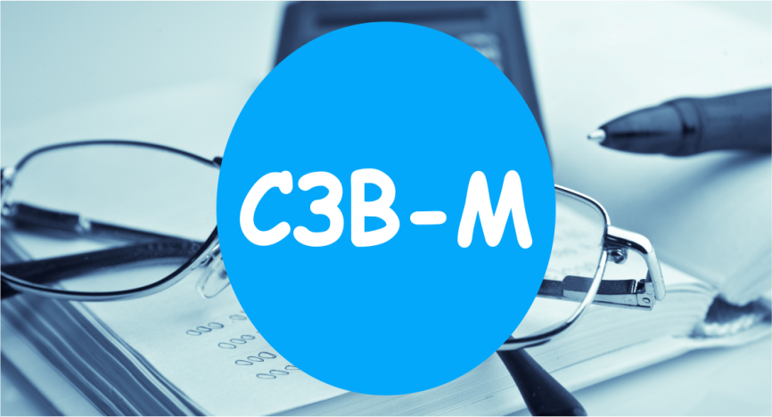
Эшләүче затлар турында СЗВ-М формасы буенча 2020 елның июль аенда иминләштерүчеләр Пенсия фондының территориаль органнарына 2020 елның 17 августыннан да соңга калмыйча (15 август – ял көне) тапшырырга тиеш.
СЗВ-М формасы буенча иминләштерелгән затлар турында белешмәләрне иминләштерүчеләр, хезмәткәрләрнең исем-фамилиясен, СНИЛСын һәм башка күрсәтүләрен күрсәтеп, граждан-хокукый характердагы шартнамәләрне төзегән затларга (шул исәптән, хезмәткәрләрнең исем-фамилияләрен, СНИЛСын һәм башкаларын күрсәтеп, тапшыра.
Телекоммуникацион элемтә каналлары буенча иминиятләштерүчеләрдән кабул итү Россия Пенсия фондының территориаль органнары тарафыннан ял көннәрендә дә гамәлгә ашырыла.
Гамәлдәге закон нигезендә, иминләштерүчеләр тарафыннан билгеләнгән срокта хисап тапшырмаган, иминләштерүчеләргә тулы булмаган яки дөрес булмаган белешмәләр биргән өчен, һәр иминләштерелгән затка карата 500 сум күләмендә финанс санкцияләре кулланыла. Электрон документлар формасындагы мәгълүматларны тапшыру тәртибен үтәмәгән өчен-1000 сум.
Игътибар итегез, билгеләнгән срокта эшләүче пенсионерларга пенсияләрне арттырып түләүгә китергән мәгълүматлар тапшырылмаган очракта, иминләштерүче өстәмә рәвештә Россия Федерациясе Пенсия фонды бюджетына пенсияләрнең артык түләнгән суммалары хисабына китерелгән зыянны каплый.
Моннан тыш, административ хокук бозулар турында Россия Федерациясе кодексының 15.33.2 ст.нигезендә вазыйфаи затка штрафлар салынырга мөмкин.
Финанс санкцияләре булдырмас өчен, иминләштерүчеләргә хисап кампаниясенең соңгы көненә хисап тапшыруны кичектермәскә, шулай ук 25 һәм аннан да күбрәк эшләүче затларга мәгълүмат тапшырганда хисапның электрон имза белән имзаланган электрон документ формасында тапшырылырга тиешлеген исәпкә алырга тәкъдим итәбез.
Мөслим районы иминиятчеләре 8 (85556) 2-40-65, 2-47-57 телефоннары буенча ПФР клиент хезмәте белгечләреннән(бүлек хокукларында) ай саен хисап бирү тәртибе турында мәгълүматны белә алалар.

